Сабақтың тақырыбы: Сурет бөліктерімен жұмыс істеу.

Сабақтың мақсаты: PAINT графикалық редакторы мүмкіндіктерімен танысуды жалғастыру.

Оқушылар білуі тиіс: PAINT  сурет бөлігі түсінігін, бөліктермен орындалатын операцияларды, орындау тәсілдерін, мәтінді баптау мүмкіндіктерін.

Оқушылар үйренуі тиіс: суретті, сурет бөліктерін ерекшелеуді. Суретті көшіруді, жылжытуды, өлшемін өзгертуді. Жазу құралын пайдалануды. Салынған суретті ашуды.

Сабақтың барысы:

І Ұйымдастыру кезеңі

ІІ Сабақтың мақсаты мен міндеттерін қою

ІІІ Үй тапсырмасын тексеру

IV Білімі өзектендіру

Сұрақтар:

1. PAINT графикалық редакторының қандай саймандарын біз әлі пайдаланбадық?
2. Бүгін біз «Ерекшелеу» сайманымен жұмыс істейміз, суретке мәтін орналастыруды үйренеміз.

*V. Жаңа тақрыпты түсіндіру*

          Суретті өзгерту үшін, алдымен оны тұтастай немесе оның қажетті бөлігін – фрагментті ерекшелеп алады.

         Ерекшелеу үшін Ерекшелеу сайманы қолданылады.

        Ерекшеленген фрагменттің жан-жағында пунктирді сегіз *ерекшелеу маркері* бар қоршау пайда болады.

       Суретті тұтастай ерекшелеу үшін Ctrl+A пернелер тіркесімен пайдалануға немесе *Ерекшелеу  →  Бәрін ерекшелеу бұйрығын* орындауға болады. Ерекшелеуден бас тарту үшін басқа сайманды таңдасаңдар жеткілікті.

1. Мөлшерді өзгерту – тышқанның сілтемесін сегіз ерекшелеу маркерінің біріне апарып, тышқанның сол жақ батырмасын басып өзгерту.

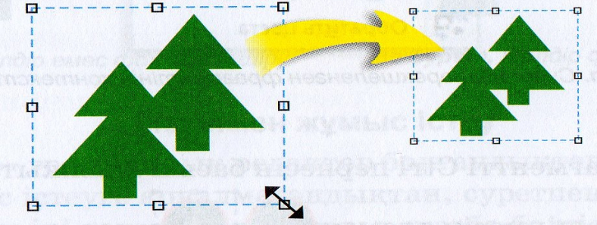

1. Орнын алмастыру – ерекшеленген фрагментті тышқанның сол жақ батырмасын басып жылжыту, сілтеменің түрі -
2. Тазалау- ерекшеленген саймақ фонның түсімен боялады.
3. Түстерді айналдыру.

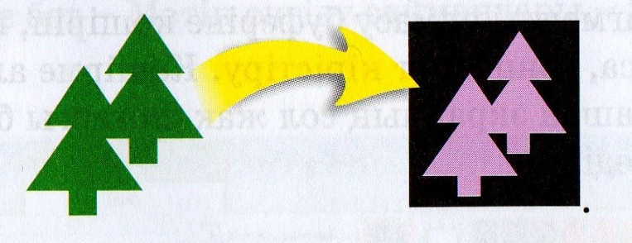

1. Көшіру.

Қажетті бұйрықты ерекшеленген фрагменттің контекстік мәзірінен таңдауға болады.

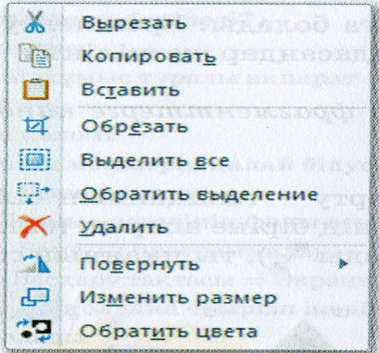

1-тәсіл – фрагментті Ctrl пернесін басып жылжытамыз- жеке

көшірмесін аламыз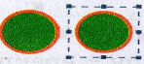;

2-тәсіл – фрагментті Shift пернесін басып жылжытамыз- оның ізі бар көшірмесін аламыз ;

3- тәсіл – фрагментті алмасу буферіне көшіріп, қанша рет керек болса, сонша рет кірістіру. Көшірме алмасу буферінен әрқашан экранның сол жақ жоғарғы бұрышына кірістіріледі.

         Ерекшелеу сайманы үшін қосымша баптау болып табылатын Мөлдір ерекшелеу сайманы да бар.

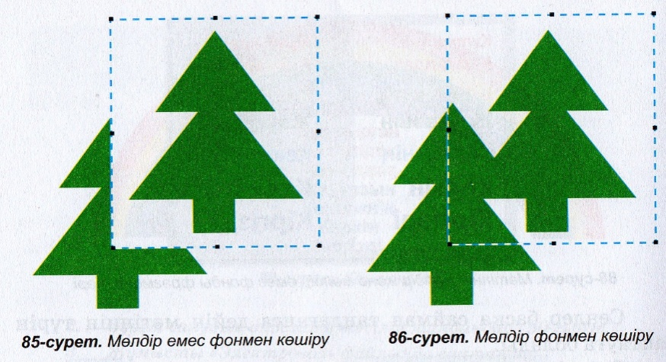

*Мәтінмен жұмыс істеу*

    PAINT – графикалық редактор болғандықтан және мәтінмен жұмыс істеуге арналмағандықтан, суретпен бірге көбіне қысқа және ірі тақырып атаулары, жазба- белгілеулер құрылады.

    Мәтін енгізу үшін, Мәтін  сайманын таңдау керек. Жұмыстың бірінші кезеңі – енгізу өрісін құру. Өрістің түрі тікбұрышты ерекшелеуге ұқсас. Оның мөлшерін мәтінмен жұмыс істеу барысында өзгертуге болады. Жолақта бірден жаңа тіркеме бет- Мәтін енгізу саймандары – пайда болады.

    Сендер басқа сайман таңдағанға дейін мәтіннің түрін баптауға болады :

- Әріпті  және оның мөлшерін  таңдау;

- Мәтінді жуан әріппен  курсивпен  ерекшелеу немесе мәтіннің астын сызу;

Мәтіннің әрбір фрагментін әртүрлі баптауға болады.

VІ Компьютерде тәжірибелік жұмыс орындау

Оқушылар деңгейлік тапсырмаларды орындайды.

 VІІ Қорытынды

1. Фрагменттің және тұтас суреттің ерекшеленулерін қандай тәсілдермен алып тастауға болады?
2. Ctrl немесе пернелерін басып көшірулердің бір –бірінен айырмашылығы неде?
3. Суреттің фрагментін кішірейту әрекеттерінің ретін сипаттаңдар.
4. Ақ, сары, қызыл түстерге қандай түс қарама-қарсы?
5. Фрагментті 90 градусқа бұру үшін не істеу керек?

VІІІ Үйге тапсырма: § 16 мазмұндау, тесте сұрақтарына жауап беру. Paint программасын пайдалана отырып, «Қыс» тақырыбына сурет салу.